

计算机科学与工程学院题库管理系统

需求分析文档

目 录
1.引言 1
1.1编写说明 1
1.2背景 1
1.3定义 1
1.4参考资料 2
2. 系统可行性分析 2
2.1.1 可行性分析任务 2
3.1.2 可行性分析内容 2
3.系统功能需求分析 3
3.1总体功能描述 3
3.2功能需求分析 3
3.3 系统非功能性需求 4
3.4接口 6
3.5 系统数据流分析 6
4 数据字典（E-R图） 9
5软件系统状态图 11
6. 项目各项任务所需时间 13
（1）人员： 14
（2）流程： 14
（3）建立估算小组： 14
（4）估算表样例（个人估算）： 14
（5）估算表样例（估算小组匿名投票）： 15
（6）汇总估算表样例： 15

1.引言

1.1编写说明
编写本文档的目的在于精确地阐述计算机科学与工程学院题库系统必须提供的功能、性能以及它所要考虑的限制条件，是最终用户、项目管理人员、开发人员之间的沟通桥梁，使三者在系统需求规格上达成一致，为系统的总体设计提供依据，为测试人员制定测试计划、测试用例和测试过程提供依据。本说明书的预期读者：项目经理、开发人员、测试人员、软件维护和支持人员
本文详细描述计算机科学与工程学院题库系统的需求，表述的需求信息要求明确、无二义性。开发方与软件使用者充分沟通需求，最终形成此文档。此文档将作为后续设计编码的依据。

1.2背景
在教学上，教师需要根据自己授课内容定期进行测试。为了达到对学生进行检测的目的，每个教师在出题过程中都要花费很多时间和精力去寻找题源，然后根据自己要测试的知识点选择题型和题目，再进行编辑整理成试卷，就相当的耗费精力。对同学来说，当对某个知识点掌握不到位时，需要寻找相关知识点的题型来进行巩固训练，寻找合适的题源也是相当消耗精力的。
目前，随着计算机事业在我国纵深发展，题库在我国的应用也越来越广泛。题库管理系统作为现代化教学手段的必要组成部分，其主要使用范围为各学科的习题管理。一个好的题库管理系统可以减轻教师的出题负担，并能科学全面的考核学生的知识掌握情况，提高教学质量，同时，也能够作为学生学习的辅助软件。
基于这样的背景下，我们打算开发一个关于计算机科学与工程学院的题库管理系统（主要针对计算机类课程）的软件，来帮助教师减轻出题负担，同时，供给同学使用可以作为一个学习的好助手。

1.3定义
本文使用了表1所建立的面向用户的术语、定义，包括通用词语在本文档中的专用解释。

表 1 术语/定义表
术语/定义 | 说明
B/S模式 | B/S的全称browser/server,即浏览器/服务器模式。
开发团队 | upower项目小组
PM | 项目经理
系统管理员 | 由开发团队担任，负责维护网站运行
用户 | 项目目标用户为计算机科学与工程学院全体师生

1.4参考资料
计算机软件需求规格说明书（GB/T 9385-2008）；
《软件需求说明书》（GB8567-88）；
《软件项目管理》郭宁，清华大学出版社；
《软件工程导论（第6版）》张海藩，牟永敏，清华大学出版社；
《现代软件工程构建之法（第3版）》邹欣，人民邮电出版社；
- 系统可行性分析
    - 可行性分析任务
我们要使用题库管理系统来更好的管理我们的数据，它的可行性分析的任务就是要明确开发题库管理系统的必要性和可行性，这是题库管理系统的资源和条件决定他的可行性。
题库管理系统的可行性分析的工作是建立在西北师范大学计算机科学与工程学院的实际考察的基础上的。通过对西北师范大学计算机科学与工程学院的考察，得出该院的题库管理系统方面十分的不完备，因此，迫切的需要开发出新的题库管理系统。

3.1.2 可行性分析内容
题库管理系统的内容主要包括：
- 管理的可行性
管理的可行性主要指计算机科学与工程学院的院领导对于开发的题库系统的态度和管理方面的条件。
管理方面的态度主要指：
第一，院领导不支持的项目肯定不行。
第二，如果学院的领导对于题库管理系统的抵触情绪比较大的话，题库管理系统的开发就必须要等等。
管理方面的条件指的是题库管理系统的开发是否科学、项目相应的管理制度是否已经成熟、取得的原始数据是否准确。对于题库管理系统的开发和设计，不仅院领导的态度比较积极，而且学校的师生都比较赞同该系统的开发与设计。
由于得到了多数人的认同，对于本系统开发后的管理也受到相应的重视，教师们纷纷提出了合理的管理模式，因此题库管理系统在管理上是可行的。
- 技术的可行性
题库管理系统属于管理信息系统的一部分，而管理信息系统的开发对于技术的要求是比较高的，因此需要充分考虑到开发人员的技术水平，如果缺乏开发管理信息系统的能力或者专门依靠外部的技术力量来完成系统的开发难度是比较大的，甚至是不可行的。
对于题库管理系统的开发可以申报为西北师范大学的一项专项研究课题，计算机科学与工程学院有大量的软件技术开发人才，并且专业性比较强，因此本系统的开发在技术上也是可行的。
- 经济可行性
系统的经济可行性主要从项目的费用和项目开发所带来的经济效益方面来评价的。对于题库管理系统的开发，大大节省了学院的人力、物力和财力，因此，从经济上来说，题库管理系统的开发式也是可行的。

3.系统功能需求分析

3.1总体功能描述
计算机科学与工程学院的题库管理系统（主要针对计算机类课程）是基于一个好的题库管理系统可以减轻教师的出题负担，并能科学全面的考核学生的知识掌握情况，提高教学质量，同时，也能够作为学生学习的辅助软件这样的需求背景下开发的，它的目标非常明确，即实现对课程、题型等基本信息的管理。首先系统分为前台操作和后台操作两大部分：其中前台部分主要是用于学生或者其他用户的登录，主要包括参加测验、刷题、用户资料、修改密码、退出登录等功能；后台部分主要用于管理员或者是老师登录的页面，主要包括人员管理、题库管理、试卷管理和退出登录的等功能。

3.2功能需求分析
系统功能需求分析就是根据用户提出的需求分析设计的软件能否得到满足用户需求。这一过程是题库管理系统设计的第一阶段，是题库管理系统设计成功与否的重要前提。

（1）系统用户需求
功能需求整体上分为用户使用功能和系统管理功能，其中用户对象分为两类，一类是教师，一类是学生。用户使用功能包括学生注册、学生登录、学生搜索题库、学生进行刷题、学生查看个人信息、老师注册登录、老师添加题目、老师设置试卷等功能；系统管理功能包括管理用户、管理科目、管理题目等功能。
以下分别对老师、学生、管理员的功能进行分析：
学生必须要进行注册后才可登录，他们可以加入班级也可不加，可以根据知识点进行搜索题目，可进行刷题、测验以及考试等，可查看自己的答题情况等，其具体功能如下：
a.对个人信息进行设置、修改
b.对老师发送的题目进行作答，完成后可查看答题情况以及解析
c.可以选择不同科目进行练习
d.有多种模式进行练习，如在线测试模式、在线练习模式、考试模式、平时练习模式
e.可查看提交记录,也可对自己的一些刷题记录选择是否公开
f.可进行在线提问、在线讨论
g.有自己的题库，可以把一些自己不懂或者不会的题加入自己的题库，方便复习
h.可以根据题目的关键字或者知识点来搜索题目
老师也要进行注册后才可登录，其具体功能如下：
a.能修改、添加和删除题目
b.可以创建试卷，对试卷进行审核，发送试卷，进行在线测试
c.能够创建班级
d.查看班级成绩、班级同学练习情况
e.选择科目，将其加入对应的科目中
f.可对答案解析进行修改
g.可对同学们提出的问题进行答疑
h.可与学生在线讨论
I.可对个人相关信息进行设置、修改
系统管理员主要负责系统的后台管理工作，主要功能如下：
a.管理题目
b.管理科目
c.用户管理
d.审核班级
e.审核题目

（2）项目架构
WBS即工作分解结构，是以可交付成果为导向对项目要素进行的分组，它归纳和定义了项目的整个工作范围每下降一层代表对项目工作的更详细定义。系统的主要组织架构分为学生，老师，管理员三个模块。项目的WBS图如图3-1所示：

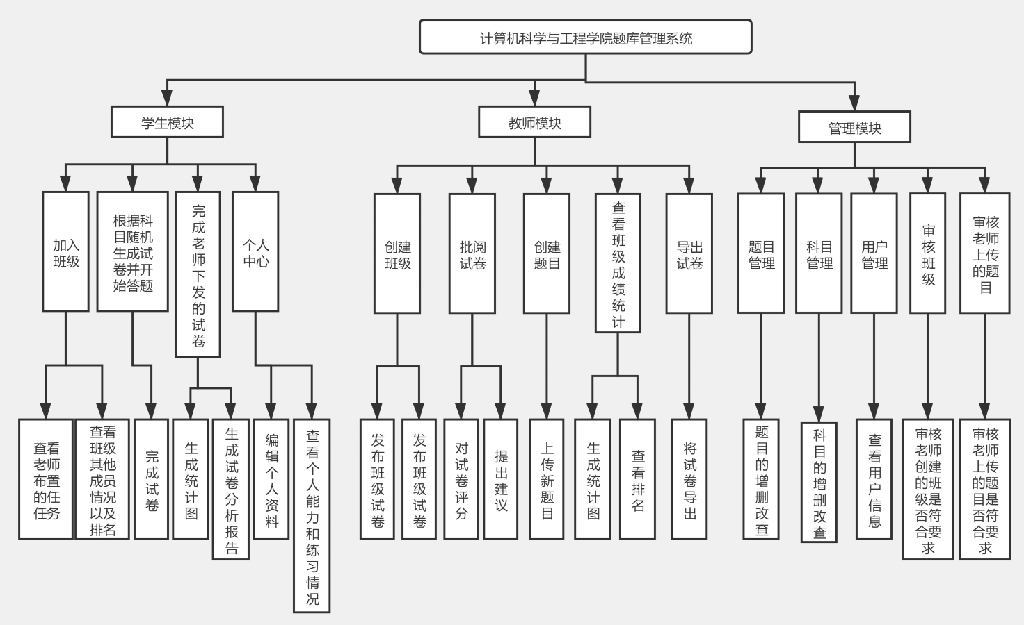
图3-1 题库管理系统基本框架（WBS图）

3.3 系统非功能性需求

3.3.1 系统网络性能
（1）安全、稳定、可靠
数据库在设计的时候一定要选择安全合理的框架系统流程，存储数据的硬件
条件一定要够规格，选择稳定的网络，表的设计要合理，遵循数据库设计的基本
原则，网络产品的选择也要格外谨慎。
（2）设备维护起来一定要容易一些，可以引进先进的管理措施，网络设备中使用的网络协议要符合管理中心的规定，相关网络软件的选择也需要与网络设备
相匹配。
对于这个题库管理系统，我们小组设计了一套完整的解决方案，这个解决方案是按照数据网络体系的框架和思想进行设计修改的。管理员可以通过他特有的权限对数据库内的数据进行修改，而且他们可以从后台进入数据库，对数据库的数据进行管理，并且审核一些数据是否合理，通过他们的分析和改进，在设计数据库系统时也考虑他们进行管理时是否方便，尽量设计一个优化性能良好的数据库，具体设计时应符合面的几条原则，这样才能保证一个冗余性小,规划合理的数据库。

3.3.2 系统运行性能
题库管理系统，逻辑功能，处理指令，系统都要能及时做出反应，在任何时侯，稳定性等都要更好的实现。题库管理系统，其设备管理功能，能够满足用户对数据管理的需求，具有实际意义。
互联网快速发展的今天，人们为了日益增长的需求，不断的探索和进步，总
结经验和创新，利用新的技术等，将系统做的更加符合现在的需求。为了更好的
实现题库的管理系统，更好的满足学院的需求，首先就是要进行客户的需求分析，
更好的了解到学院的需求，才能更好的实现系统。技术方面，更好的需求分析和
很多开发技术可以帮助到本系统的实现，一些技术比如Java等都十分有用。
该系统注重软件功能的实现，对硬件需要不高，这样既节省经济有节约劳动
力，而且他的功能对服务器的要求也不高，并能实现高效稳定的运行。无需大量
专业的系统管理人员，就可以完成对系统的维护。所以该题库管理系统，在学院
这样没有大量经费的支持下，也可满足该系统的开发要求，是可行的。

3.3.3 非功能性需求
（1）访问性能要求
试题管理部分：各种题型的试题管理的操作结果的返回不要超过 8 秒，当管理出现时间等待时需要给予提示，不能出现死机等待过程中。
组卷部分：不管是人工组卷还是自动组卷，都需要做到迅速准确，不能出现
等待时间无法预期的等待过程中。
（2）灵活性要求
为便于题库管理系统的推广与实现，该系统需要做到可增加、可删除、可扩
充、可修改的发展接口。并且在增加、删除、修改和查询相关子系统时能够做到
不影响现有的系统工作。
对于每个模块的操作过程中，都要做到方便灵活，不能出现长时间的等待，
也不能出现组出的试卷出现重复等现象。
（3）故障处理要求
如果遇到不可恢复的系统运行时错误，也必须保证数据库处于良好状态。系
统出错后，保证能够回到原来的备份恢复数据库。
（4）其他要求
软件操作简单、界面清晰大方、系统安全稳定、功能完备、扩展性强、占用
系统资源少、对硬件要求低、能适应不同类型网络化管理的基本需求。

3.4接口

（1）外部接口
1）用户界面：在界面设计上，应做到简单明了，易于操作，并且要注意到界面的布局，应突出的显示重要以及出错信息。外观上也要做到合理化，考虑到用户多对Windows风格较熟悉，所以该系统尽量向这一方向靠拢。
2）软件与硬件接口：本系统设有人机操作界面，考虑到操作简单，易于管理方面，主要硬件与接口设备为pc、鼠标、键盘。而软件接口主要以Windows平台为基本平台。

（2）内部接口
内部接口也被称为嵌套接口，这意味着在另一个接口内声明一个接口。例如，Entry接口声明在Map接口中。由于各模块之间相互独立又彼此关联，系统主要通过函数调用实现各部分连接。

3.5 系统数据流分析

3.5.1 顶层数据流图
经过分析可知在题库系统中主要有教师、学生以及管理员三种角色，他们之间的联系，如图3-2所示：
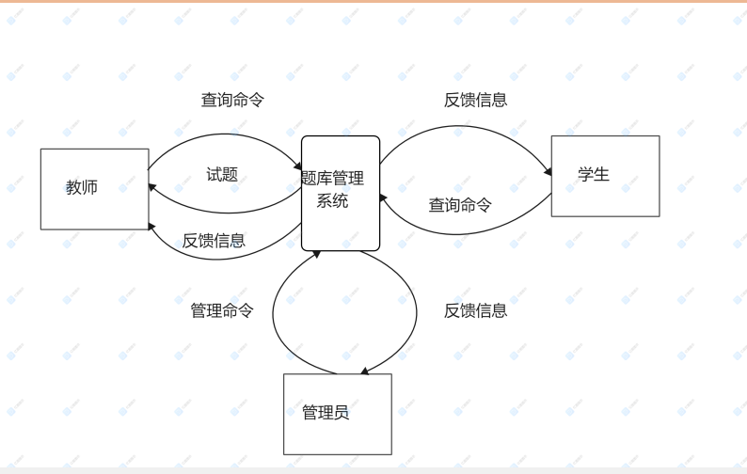
图3-2 系统顶层图

3.5.2 用户登录数据流
登陆就是利用用户名即账号和密码信息来登陆到服务界面，进入到界面需要
个人的信息符合注册的信息，只有符合了才能顺利进入，否则不允许，这就是登
陆界面的作用，更好的保护了用户的个人信息，该功能实现是通过前台输入和后
台的运行实现的，后台主要来完成查询用户是否在列表内，从而进行信息的检测
和匹配等，下图就是该功能的实现流程图如3-3所示：
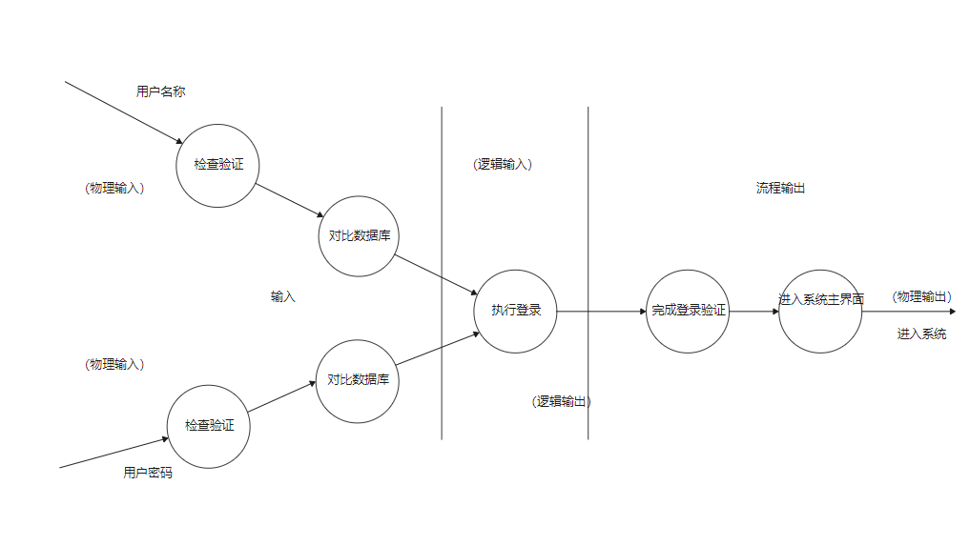
图3-3 题库管理系统访问数据流图

3.5.3 查询操作数据流
数据库里的数据主要包括各个对象如学生、老师等的信息和很多的材料试卷、 试题等信息，实现他们的数据项的查询通过以下流程实现。要实现这个模块，要利用到很多的功能比如登陆、查询、审查是否正确等功能模块，这是查询功能的实现过程，如图3-4：

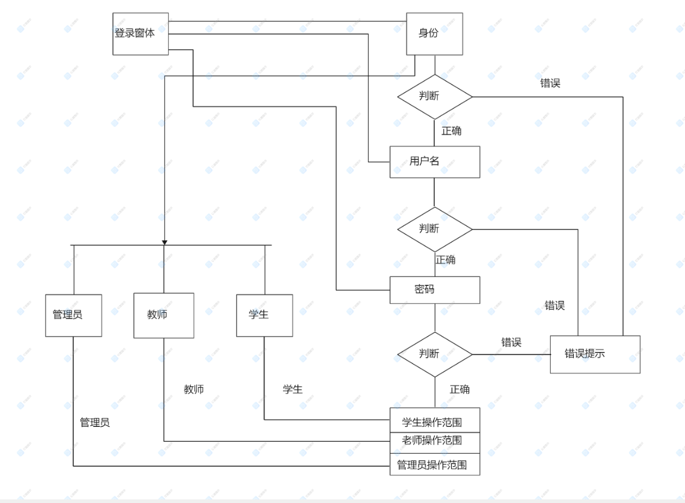
图3-4 题库管理系统数据查询流图

3.5.4 试卷数据流图
题库系统中涉及到了试卷，我们结合题库系统画了试卷数据流图，如图3-5所示：
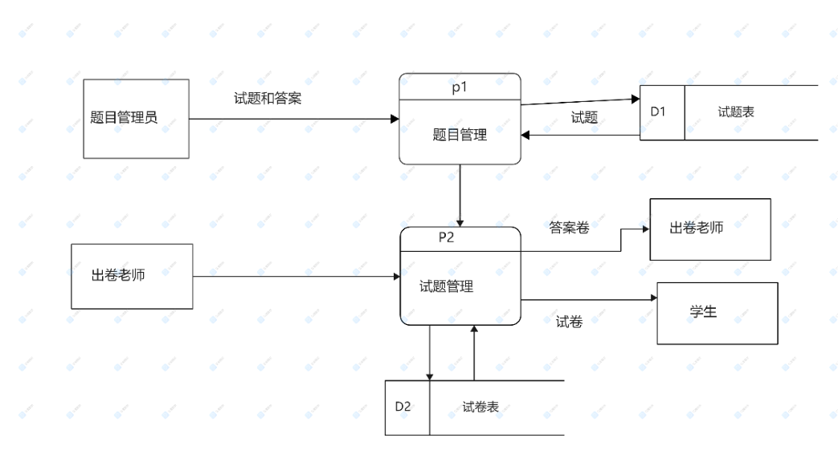
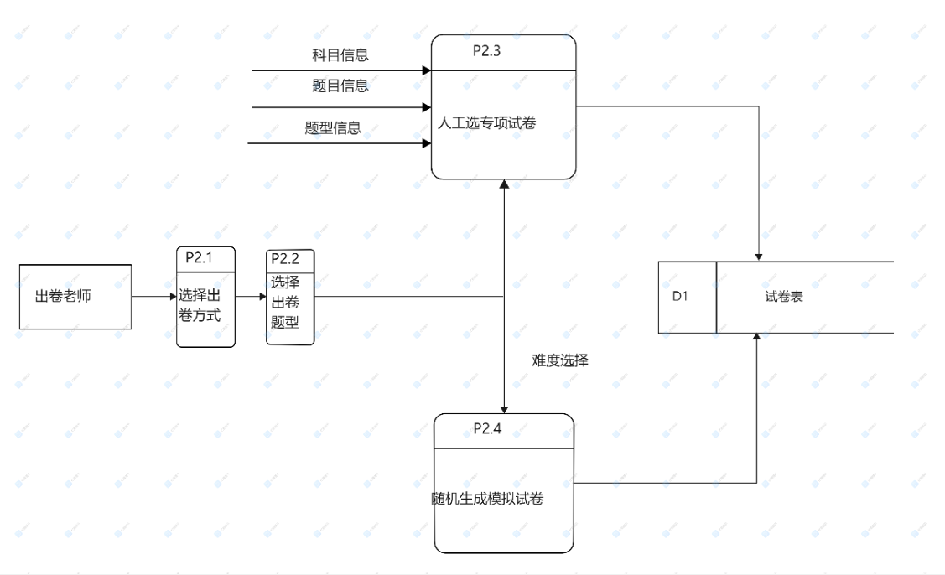
图3-5 试卷数据流图

4 数据字典（E-R图）

在此只呈现题库管理系统的E-R图（如图4-1所示），其具体分析见软件设计文档：
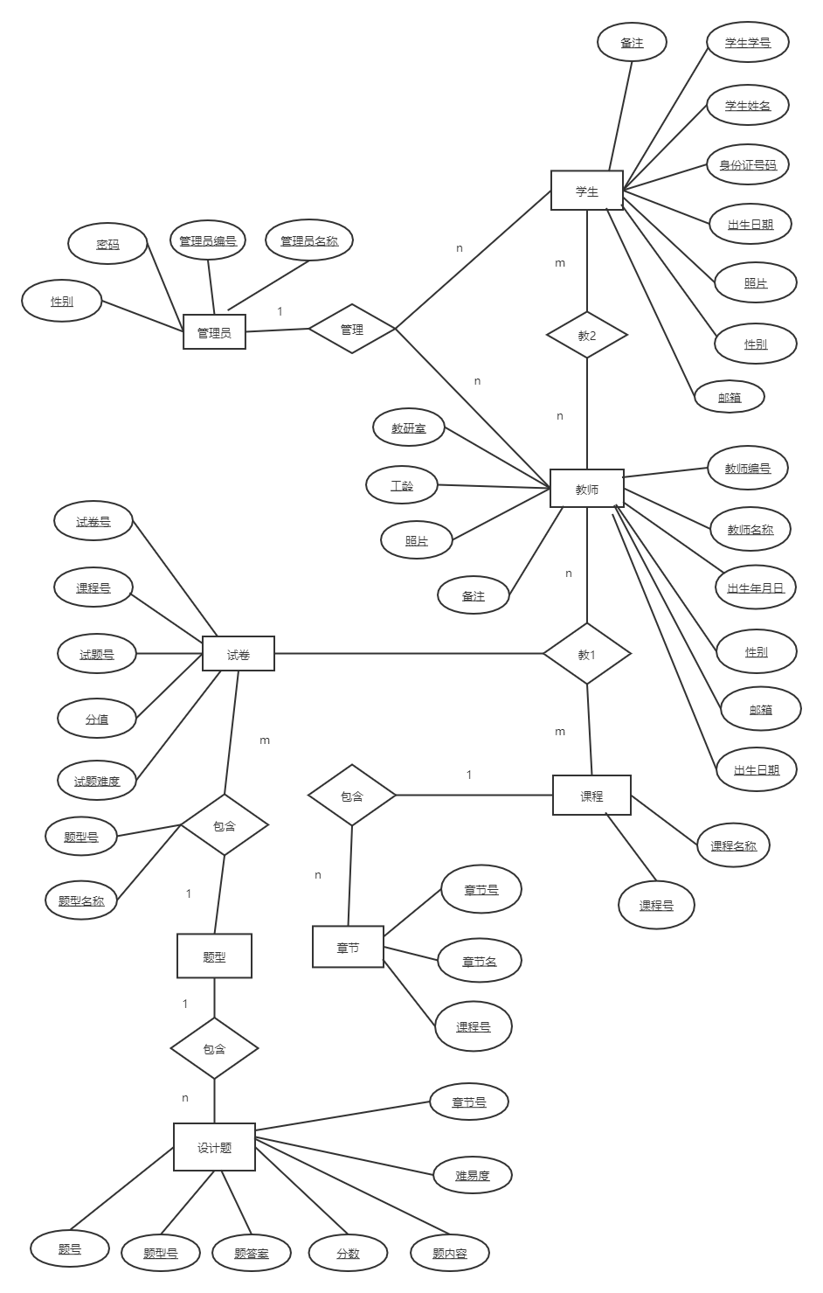
图4-1 题库系统的E-R图

5软件系统状态图
根据对题库管理系统进行分析，可知该软件系统状态图包括出题者的状态图、用题者的状态图、题库中试题的状态图，分别如下图5-1,5-2,5-3所示：

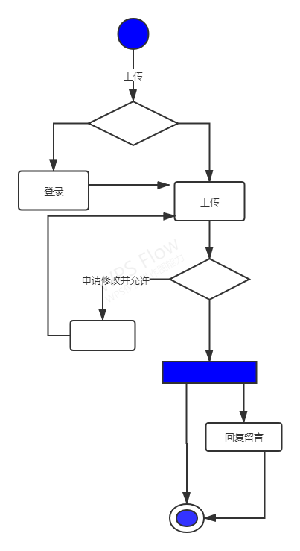
图5-1 出题者的状态图

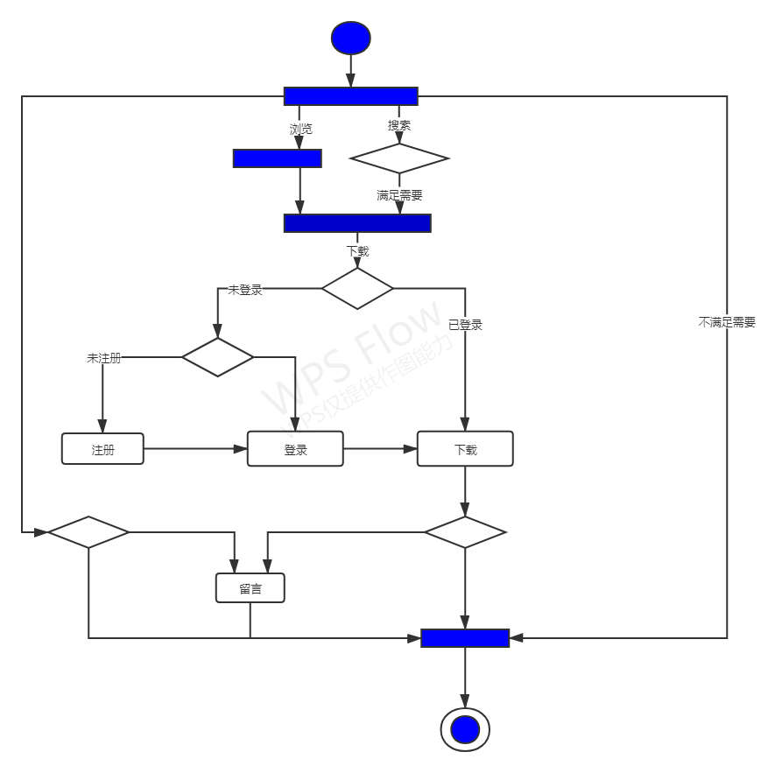
图5-2 用题者状态图

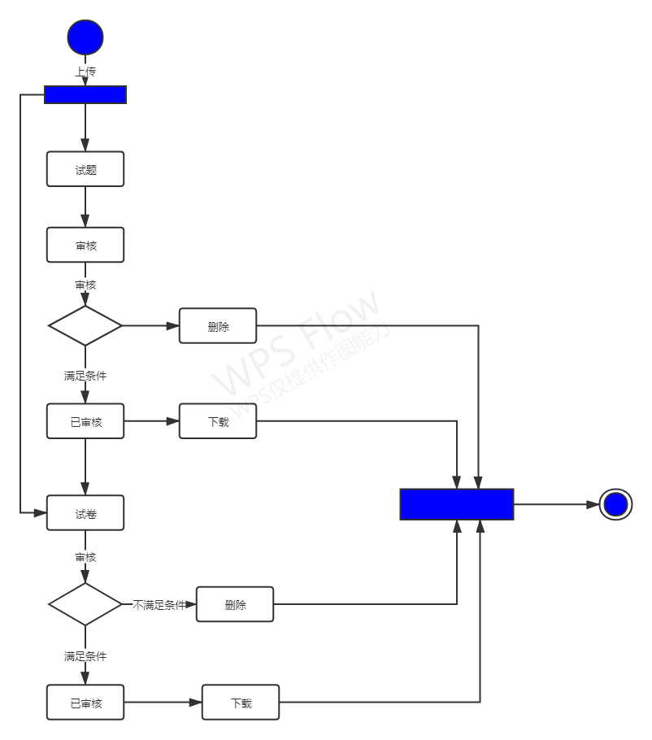
图5-3 试题状态图

- 项目各项任务所需时间
团队采用Wideband Delphi估计法进行估算：
Wideband Delphi估计法，这是一种结构化的方法，严格按照流程执行。Wideband Delphi估计法的目的不是比较估计的准确性，而是在较短的时间内让团队充分沟通，交换意见。这种估计法的主观性比较强，估计值缺少客观的统计，可能会有很大的偏差，因此，我觉得这种方法可以用于软件项目准备阶段的粗略估计，不适合做项目的精确估计。

（1）人员：
a估计专家，至少3人。
b项目经理，可兼任估计专家。
c评估协调人，可由项目经理兼任。如果项目经理同时兼任估计专家和协调人，须注意匿名估计的有效性。

（2）流程：
a协调人发送估计所需的材料，估计表。
b协调人召集会议，讨论与待估量相关的估计假定和理由。
c专家匿名提交估计表。
d协调人整理，并将结果返回给专家，计算各待估量的最大值、最小值、平均值、偏差率。若偏差率未超过可接受范围，则不需要再估计，可将平均值作为最终结果。建议的偏差率可接受范围为30%。偏差率=MAX[（最大值-平均值），（平均值-最小值）] / 平均值。
e协调人召集会议，讨论偏差率超出可接受范围的待估量。不用对估计结果进行讨论，看是否可以将一些任务再进行分解或者合并。
f专家匿名提交新的估计表.
g重复4~6，直至估计分布范围已小到可接受的范围.

（3）建立估算小组：
表6-1 小组建立表
角色 | 职责
PM | 制定Delphi估算活动计划  建立估算小组  估算准备：包括需求文档，估算样例表等  主持会议  记录并通报会议结果
估算小组 | 熟悉所获得估算基础资料  用Wideband Delphi估算法实施估算,提供并修订估算意见  形成估算结果文档

（4）估算表样例（个人估算）：
表 6-2 估算表1
项目名称 | 计算机科学与工程学院题库管理系统项目进度估计
标识 | task1
负责人 | 吴丽丽
估计日期 | 2021年5月10日
假定及理由 | 假设由一个人完成全部任务
待估量 | 登录模块开发进度
估计值 | 4天
估计值计算方法 | 取平均值（前提为偏差率小于30%）

（5）估算表样例（估算小组匿名投票）：
表6-3 估算表2
待估量/估算小组成员 | 成员1 | 成员2 | 成员3 | 成员4
登录模块进度（天） | 3 | 5 | 5 | 3
最大值 | 5
最小值 | 3
平均值 | 4
偏差率 | MAX[（最大值-平均值），（平均值-最小值）] / 平均值 = 25%（合格）

（6）汇总估算表样例：
WBS Activity | 初值 | change1 | change2 | ··· | 终值
task1(登录模块) | 4 | 4 | 4 | ··· | 4
task2(注册模块) | 2 | 3 | 2 | ··· | 2
task3 (学生模块) | 12 | 12 | 12 | ··· | 12
task4（教师模块) | 20 | 20 | 20 | ··· | 20
task5（管理模块) | 18 | 19 | 17 | ··· | 18
和值 | 56 | 58 | 55 | ··· | 56
如上表估算结果所示，本团队项目完成进度估计所需时间为56天。

